ЧЕЛЯБИНСКАЯ ОБЛАСТЬ

АДМИНИСТРАЦИЯ
ЗЛАТОУСТОВСКОГО ГОРОДСКОГО ОКРУГА
РАСПОРЯЖЕНИЕ

29.01.2024 г. | № | 238-р/АДМ
г. Златоуст
О предоставлении разрешения на условно разрешенный вид использования земельного участка

С учетом результатов проведения публичных слушаний от 10.01.2024 г., рекомендаций комиссии по отдельным вопросам землепользования
на территории Златоустовского городского округа от 19.01.2024 г. № 1, руководствуясь статьей 39 Градостроительного кодекса Российской Федерации:
1. Предоставить разрешение на условно разрешенный вид
использования земельного участка «для индивидуального жилищного строительства» с кадастровым номером 74:25:0302412:30, площадью
425 кв. метров, расположенного по адресному ориентиру: Челябинская обл.,
г. Златоуст, ул. Береговая Ветлужская, д. 35, (территориальная
зона О1 - Многофункциональная общественно-деловая зона) по заявлению Лобановой А.В.
2. Пресс-службе Администрации Златоустовского городского округа (Валова И.А.) опубликовать настоящее распоряжение в официальных средствах массовой информации и разместить на официальном сайте Златоустовского городского округа в сети «Интернет».
3. Организацию выполнения настоящего распоряжения возложить
на заместителя Главы Златоустовского городского округа по имуществу
и финансам Жиганьшина В.Р.

Рассылка: ОМС «КУИ ЗГО», прокуратура, пресс-служба, Росреестр

Глава  Златоустовского городского округа | 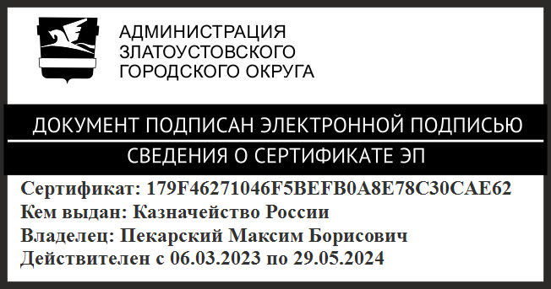 | М.Б. Пекарский

